**МИНИСТЕРСТВО ОБРАЗОВАНИЯ РЕСПУБЛИКИ БЕЛАРУСЬ БЕЛОРУССКИЙ ГОСУДАРСТВЕННЫЙ УНИВЕРСИТЕТ**

Факультет прикладной математики и информатики

Чешко Ульяна Геннадьевна

Отчет по лабораторной работе №8 курса

«МД и СУБД» студентки 2 курса 5 группы

Преподаватель

Волчецкая Полина Сергеевна

**Минск 2023**

I. Аудиторная работа

Задание:

В тестовой базе создайте (можно с помощью SSMS) следующие таблицы и введите в них данные:

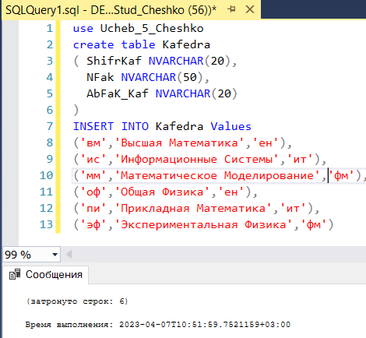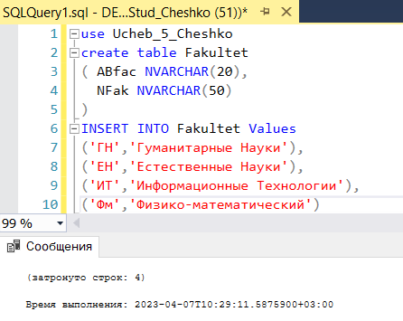

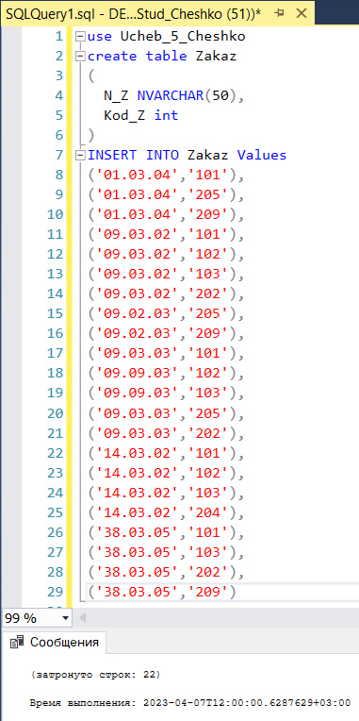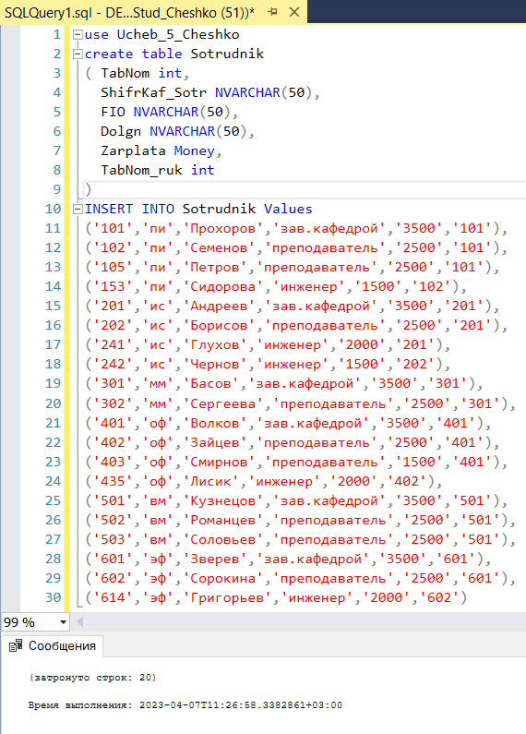

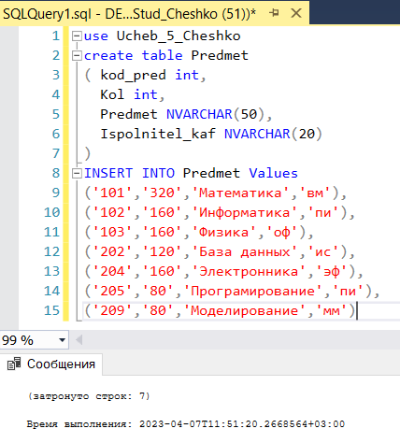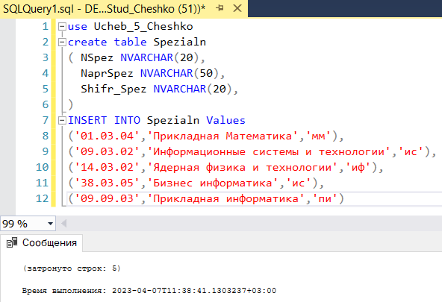

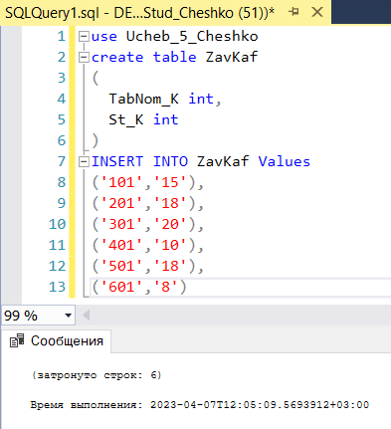

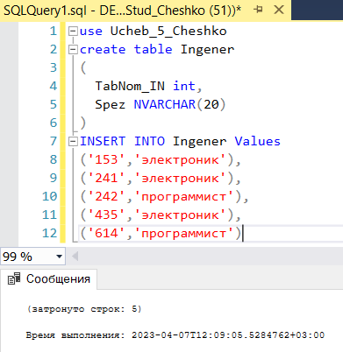

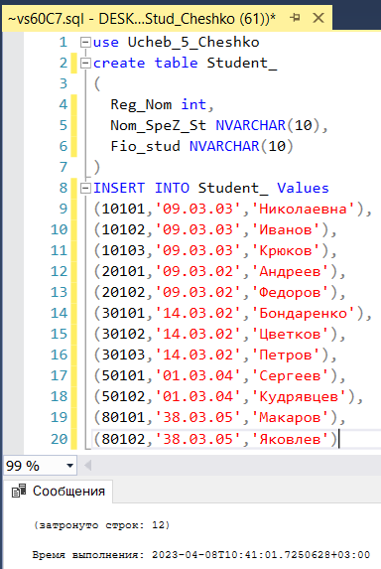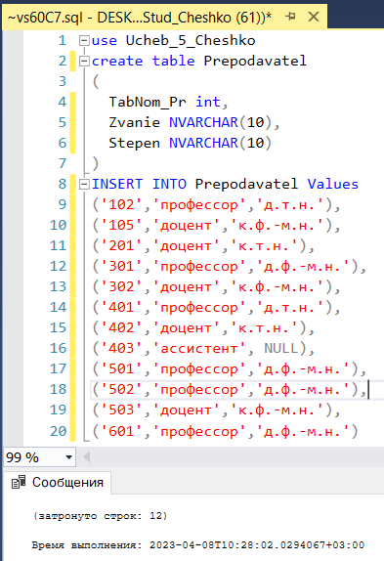

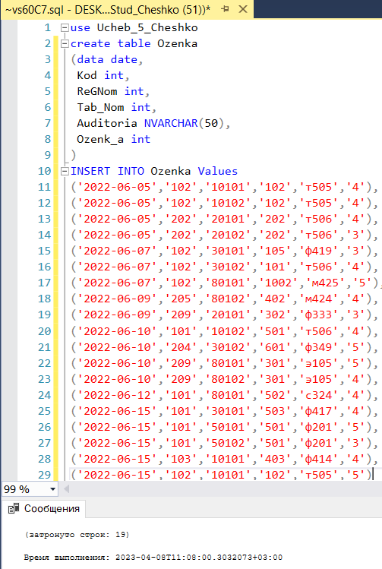

Выполнить задания:

1. Выбрать факультет и кафедры, используя неявное соединение. Результат отсортировать по алфавит

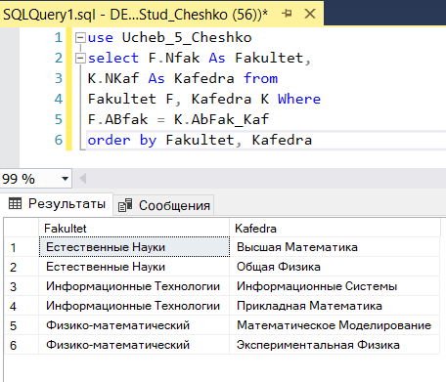

2. Выбрать факультет и кафедры, используя явное соединение. Результат отсортировать по алфавиту

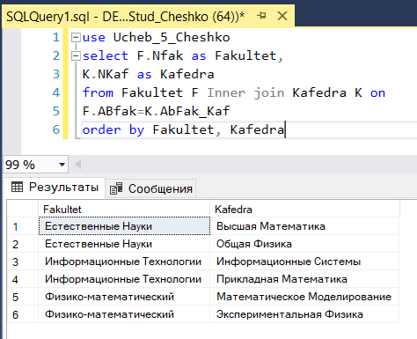

3. Выбрать все факультеты и их кафедры, если существуют. Результат отсортировать по алфавиту

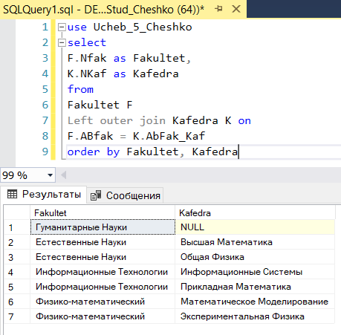

4. Вывести из таблиц «Кафедра», «Специальность» и «Студент» данные о студентах

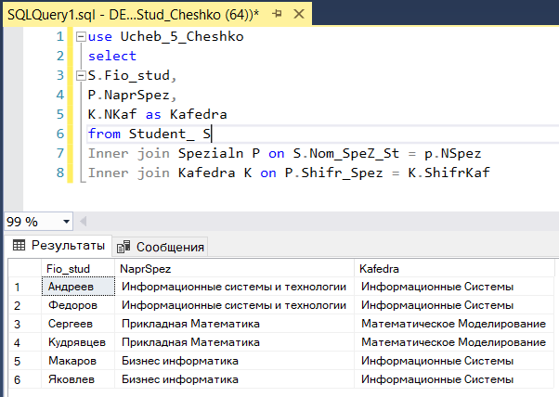

5. Вывести для каждого сотрудника фамилию, должность, зарплату и фамилию его

непосредственного руководителя

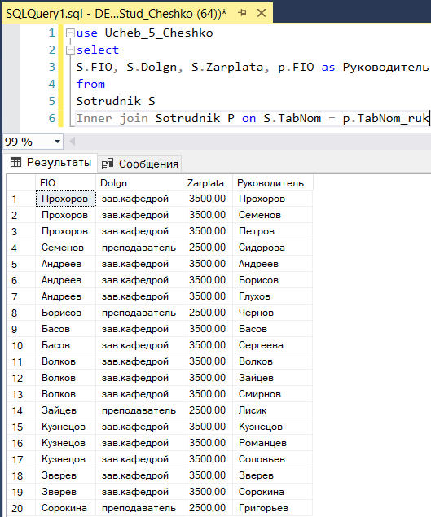

6. Вывести список студентов, сдавших хотя бы один экзамен. По правилам соединения, студенты, не сдававшие экзамены, в выборке представлены не будут

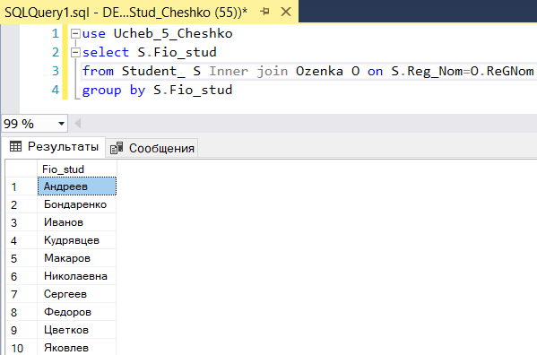

7. Вывести из таблиц «Студент» и «Экзамен» учетные номера и фамилии студентов, а также количество сданных экзаменов и средний балл для каждого студента

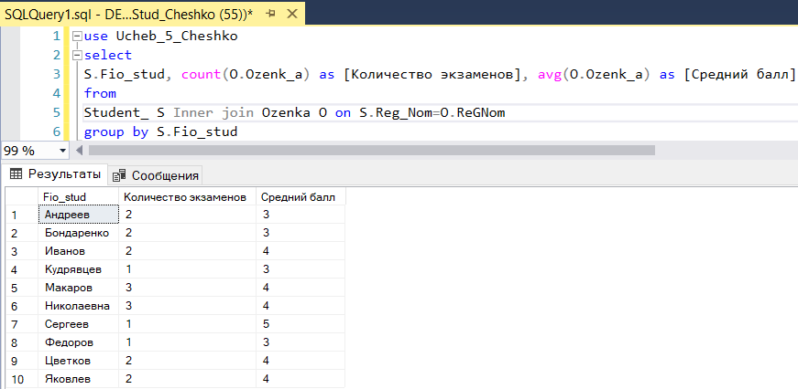

8. Вывести список заведующих кафедрами и их зарплаты, и стаж работы

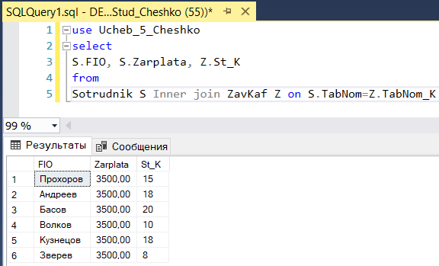

9. Вывести список кандидатов и докторов физико-математических наук

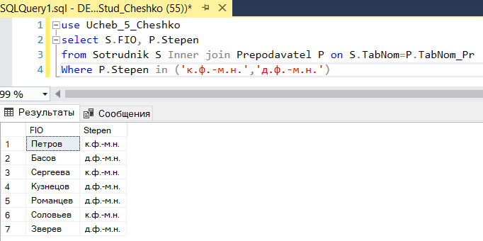

10. Вывести название дисциплины, фамилию, должность и степень преподавателя, дату и место проведения экзаменов в хронологическом порядке

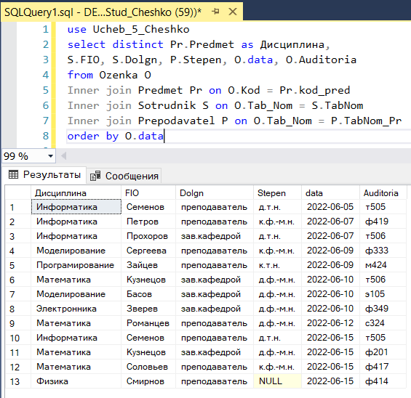

11. Вывести фамилию преподавателей и количество их экзаменов

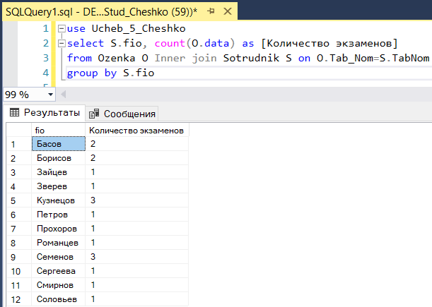

12. Вывести список студентов, не сдавших ни одного экзамена

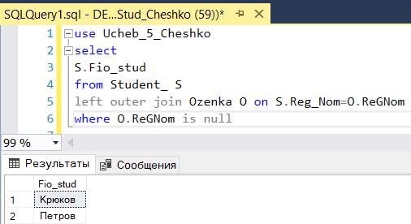

**II. Самостоятельная (домашняя) работа**

1. Вывести из таблиц «Кафедра», «Специальность» и «Студент» данные о студентах, которые обучаются на данном факультете (например, «ит»).

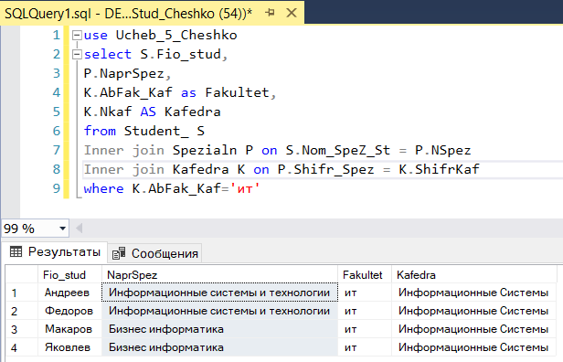

2. Вывести в запросе для каждого сотрудника номер и фамилию его непосредственного руководителя. Для заведующих кафедрами поле руководителя оставить пустым.

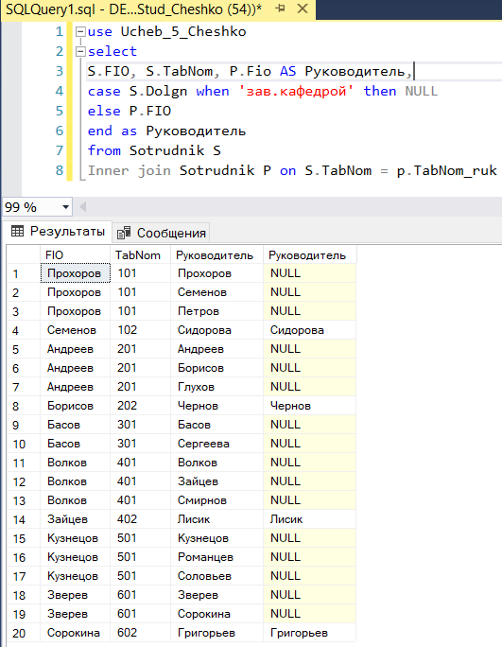

3. Вывести список студентов, сдавших минимум два экзамена.

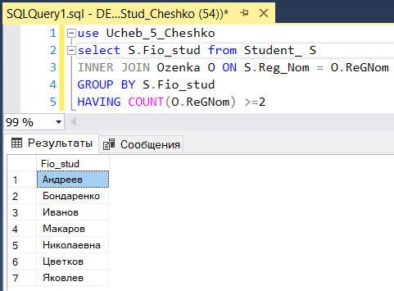

4. Вывести список инженеров с зарплатой, меньшей 2000 руб.

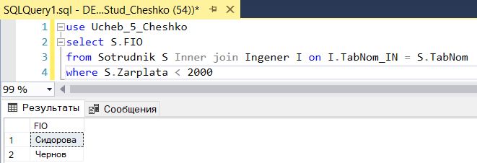

5. Вывести список студентов, сдавших экзамены в заданной аудитории.

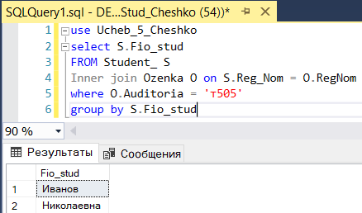

6. Вывести из таблиц «Студент» и «Экзамен» учетные номера и фамилии студентов, а также количество сданных экзаменов и средний балл для каждого студента только для тех студентов, у которых средний балл не меньше заданного (например, 4).

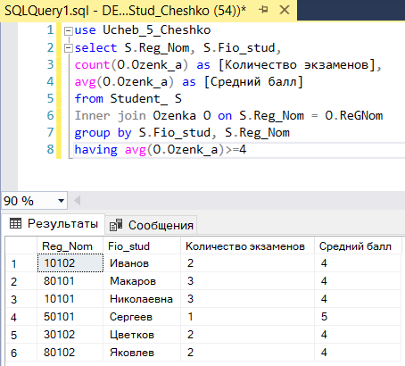

7. Вывести список заведующих кафедрами и их зарплаты, и степень.

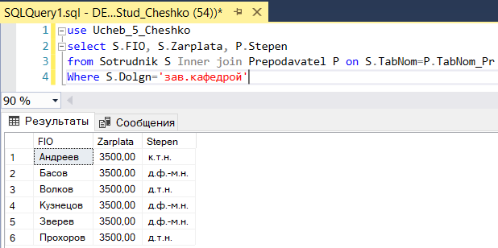

8. Вывести список профессоров.

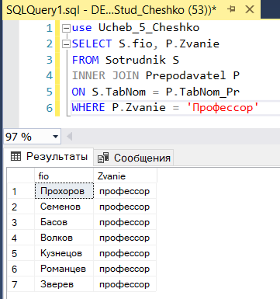

9. Вывести название дисциплины, фамилию, должность и степень преподавателя, дату и место проведения экзаменов в хронологическом порядке в заданном интервале даты.

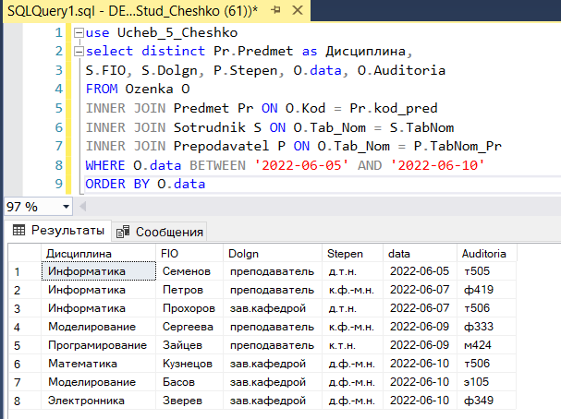

10. Вывести фамилию преподавателей, принявших более трех экзаменов.

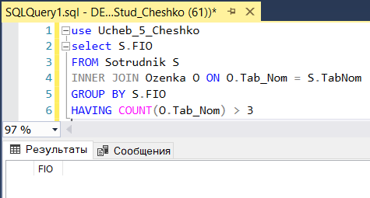

11. Вывести список студентов, не сдавших ни одного экзамена в указанной дате.

